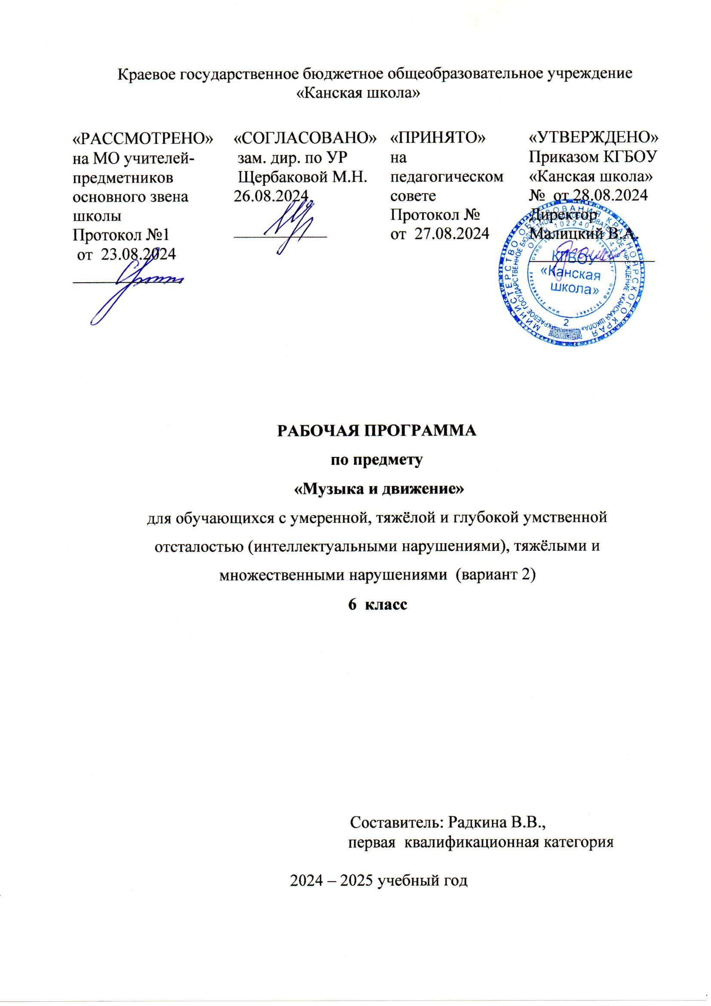

**Пояснительная записка**

Рабочая программа по предмету «Музыка и движение» для обучающихся с умеренной степенью умственной отсталостью (интеллектуальными нарушениями), тяжёлыми и множественными нарушениями КГБОУ «Канская школа» разработана в соответствии с:

1. Федеральным законом от 29.12.2012– ФЗ «Об образовании в Российской Федерации» N 273-ФЗ;
2. Приказом Министерства образования и науки «Об утверждении федерального государственного образовательного стандарта образования обучающихся с умственной отсталостью (интеллектуальными нарушениями» от 19.12.2014г. № 1599;
3. Федеральной адаптированной основной общеобразовательной программой обучающихся с умственной отсталостью (интеллектуальными нарушениями) (Приказ №1026 от 24ноября 2022г.);
4. Адаптированной основной общеобразовательной программы образования обучающихся с умственной отсталостью (интеллектуальными нарушениями) (вариант 2) Краевого государственного бюджетного общеобразовательного учреждения «Канская школа» (ФГОС О у/о – 2 вариант).
5. Приказом Министерства просвещения РФ от 21.02.2024 N 119 "О внесении изменений в приложения №1 и №2 к приказу Министерства просвещения РФ от 21.09.2022г. №858 «Об утверждении федерального перечня учебников, допущенных к использованию при реализации имеющих государственную аккредитацию образовательных программ начального общего, основного общего, среднего общего образования организациями, осуществляющими образовательную деятельность и установления предельного срока использования исключенных учебников" Зарегистрирован 22.03.2024 №77603
6. Уставом КГБОУ «Канская школа».

«Музыка и движение» — учебный предмет, предназначенный для формирования у обучающихся с умственной отсталостью (интеллектуальными нарушениями) элементарных знаний, умений и навыков в области музыкального искусства, развития их музыкальных способностей, мотивации к музыкальной деятельности. Музыкальнообразовательный процесс основан на принципе индивидуализации и дифференциации процесса музыкального воспитания, взаимосвязи обучения и воспитания, комплексности обучения, доступности, систематичности и последовательности, наглядности. Ведущим видом музыкальной деятельности с обучающимися являются музыкально-ритмические движения, которые сопровождаются подпеванием, «звучащими» жестами и действиями с использованием простейших ударных и шумовых инструментов. Особое внимание обращается на стимулирование обучающихся к играм на музыкальных инструментах. Большое значение в ходе уроков «Музыка и движение» придается коррекции эмоционально-волевой сферы и познавательной деятельности обучающегося.

**Актуальность.** Музыка является одним из наиболее привлекательных видов деятельности для детей, имеющих сложный дефект развития. Данные уроки способствуют развитию музыкального слуха, памяти, чувства ритма. Музыкальное развитие обучающихся с умеренной и тяжелой умственной отсталостью занимает важное место в системе коррекционно-педагогической работы. Уроки «Музыка и движение» стимулируют эмоциональное развитие обучающихся с умеренной и тяжелой умственной отсталостью.

**Цель предмета:** развитие музыкальности обучающихся, овладение детьми общей (речевой, музыкальной) культурой, воспитание эстетических чувств учащихся, духовно-нравственное воспитание.

**Задачи:** накопление впечатлений и формирование интереса к доступным видам музыкального искусства. Развитие слуховых и двигательных восприятий, танцевальных, певческих, хоровых умений, освоение игры на доступных музыкальных инструментах, эмоциональное и практическое обогащение опыта в процессе музыкальных занятий, игр, музыкально-танцевальных, вокальных и инструментальных выступлений. Готовность к участию в совместных музыкальных мероприятиях.

**Общая характеристика учебного предмета**

Предмет «Музыка» относится к образовательной области «Искусство». Музыка призвана развивать учащихся эмоционально, творчески обогащать их художественные впечатления. Программа отражает постоянную работу как над произношением слов, так и над смысловым содержанием песен. В содержание каждого урока входит слушание музыки. Учащийся с помощью учителя вербальными и невербальными средствами общения объясняет услышанное. Материал структурирован в виде тематических разделов: «Слушание», «Пение», «Музыкально-ритмические движения», «Игра на музыкальных инструментах».

Основные принципы отбора материала: простота мелодии, доступность и ясность текста, репертуар подбирается в соответствии с особенностями речевого развития. Значительная роль отводится вокальным упражнениям, а коммуникативный принцип построения занятий является ведущим.

**Формы обучения**: основной формой музыкального образования являются уроки музыки и движения. На них дети получают первоначальные сведения о творчестве композиторов, знакомятся с различными музыкальными жанрами, овладевают вокально-хоровыми навыками и игрой на простейших музыкальных инструментах, учатся слушать музыку.

В обучении детей с умеренной, тяжёлой и глубокой умственной отсталостью (интеллектуальными нарушениями), тяжёлыми и множественными нарушениями развития применяются несколько типов уроков музыки, наиболее эффективных для коррекционного обучения умственно отсталых детей. Используются доминантные, комбинированные, тематические и комплексные типы уроков, в зависимости от различных видов музыкальной и художественной деятельности, темы.

**Описание места учебного предмета в учебном плане**

В Федеральном компоненте государственного стандарта «Музыка и движение» обозначен как самостоятельный предмет. На его изучение в 6 классе отведено 68 часов, 2 часа в неделю, 34 учебные недели.

Срок реализации программы с 01.09.2024 по 30.05.2025 учебный год.

**Планируемые результаты освоения учебного предмета.**

|  |  |
| --- | --- |
| *Личностные результаты* | |
| Достаточный уровень | Минимальный уровень |
| * Формирование эстетических потребностей, ценностей, чувств: воспринимает и наблюдает за окружающими предметами и явлениями, рассматривает или прослушивает произведения искусства; узнаёт знакомую песню; * Социальные навыки: умеет устанавливать и поддерживать контакты; пользуется речевыми и жестовыми формами взаимодействия для установления контактов; использует элементарные формы речевого этикета; охотно участвует в совместной деятельности (сюжетно-ролевых играх, инсценировках, хоровом пении, танцах и др) | * положительно реагируют на совместные практические действия |
| *Предметные результаты* | |
| Достаточный уровень | Минимальный уровень |
| * интерес к различным видам музыкальной деятельности (слушание, пение, движение под музыку, игра на музыкальных инструментах); * умение слушать музыку и выполнять простейшие танцевальные движения; * умение узнавать знакомые песни, подпевать их (по возможности); * умение проявлять адекватные эмоциональные реакции от совместной и самостоятельной музыкальной деятельности; стремление к совместной и самостоятельной музыкальной деятельности | * интерес к различным видам музыкальной деятельности (слушание, пение, движение под музыку, игра на музыкальных инструментах) |
| *Базовые учебные действия.* | |
| * направленность взгляда на взрослого; на звучащий инструмент; * создание благоприятной обстановки, способствующей формированию положительной мотивации и эмоциональному конструктивному взаимодействию. | |

Показателями усвоения программы учебного материала по предмету «Музыка и движение», в 6 классе, является формирование эстетических потребностей, ценностей, чувств: восприятие и наблюдательность за окружающими предметами и явлениями, рассматривание или прослушивание произведения искусства; узнавание знакомой песни.

**Учебно – методическое обеспечение**

1. Федеральный государственный образовательный стандарт образования обучающихся с умственной отсталостью (интеллектуальными нарушениями).
2. Федеральная адаптированная основная общеобразовательная программа обучающихся с умственной отсталостью (интеллектуальными нарушениями).
3. Адаптированная основная общеобразовательная программа образования обучающихся с умственной отсталостью (интеллектуальными нарушениями) (вариант 2) Краевого государственного бюджетного общеобразовательного учреждения «Канская школа» (ФГОС О у/о – 2 вариант).

**Список литературы**

1. Волкова Т.Г., Евтушенко И.В. Особенности эстетической воспитанности умственно отсталых старших школьников // Современные наукоемкие технологии. 2016. №10 (часть 1). С. 119-122.
2. Евтушенко И.В. Модель музыкального воспитания умственно отсталых школьников в системе специального образования//Межотраслевые подходы в организации обучения и воспитания лиц с ограниченными возможностями здоровья. М.: Спутник+, 2014.
3. Евтушенко И.В. Теоретико-методологические основы музыкального воспитания умственно отсталых детей: Монография. М.: РИЦ МГОПУ им. М.А. Шолохова, 2006.
4. Евтушенко И.В. Хрестоматия по музыке и пению: Учеб. пособие для специальной, коррекционной образовательной школы VIII вида. Изд. 2-е, доп. и испр. М., РИЦ МГОПУ им. М.А. Шолохова, 2005.
5. Музыкальное воспитание детей с проблемами в развитии и коррекционная ритмика / Под ред. Е.А. Медведевой. М., 2002.

**Материально – техническое обеспечение**

1. Библиотечный фонд (книгопечатная продукция): методические пособия для учителя.
2. Печатные пособия: демонстрационный материал (картинки предметные, таблицы) в соответствии с основными темами программы обучения.
3. учебные пособия: индивидуальные учебные материалы, разрабатываемые учителем самостоятельно с учетом индивидуальных возможностей и особенностей обучающихся.
4. компьютерные и информационно-коммуникативные средства: дидактические наглядные пособия в соответствии с тематикой и содержанием учебных занятий (при необходимости)
5. технические средства: - компьютер, персональный компьютер (ноутбук, планшет).
6. учебно-практическое оборудование:

− звучащие игрушки

− бубны

− игрушечный детский металлофон

− барабан – музыкальная игрушка

− маракасы

− молоток музыкальный −

- музыкальный треугольник

− колокольчик − Ложки деревянный.

− дидактические карточки «Музыкальные инструменты»

− демонстрационные карточки "Композиторы":

− конструкторы деревянные и пластмассовые.

1. Оборудование класса: ученические столы 1 местные с комплектом стульев, стол учительский, шкафы для хранения учебников, дидактических материалов.

**Содержание учебного курса**

Соответствует содержанию примерной программе МОиН РФ .Обеспечивает возможность разностороннего развития обучающихся через наблюдение, восприятие музыки; воплощение музыкальных образов при создании театрализованных и музыкально пластических композиций; разучивание и исполнение музыкальных произведений; игру на элементарных детских музыкальных инструментах, выполнение движений под музыку.

Учебный предмет обеспечивает формирование следующих базовых учебных действий:

- развитие у обучающихся умения слушать доступные музыкальные произведения, слухоречевого координирования, умения чувствовать характер му­зыки и двигаться в такт музыки, умения различать такие средства музыкальной выразительности, как темп, динамиче­ские оттенки.

- Развитие исполни­тельских навыков в пении и игре на детских музыкальных инструментах.

- Развитие интереса к музыкальному искусству; формирование простейших эстетических ориентиров.

В соответствии с АООП «Музыка и движение» ― учебный предмет, предназначенный для формирования у обучающихся с умственной отсталостью (интеллектуальными нарушениями) элементарных знаний, умений и навыков в области музыкального искусства, развития их музыкальных способностей, мотивации к музыкальной деятельности.

Содержание программного материала уроков состоит из теоретического материала, различных видов музыкальной деятельности, музыкальных произведений для слушания и исполнения, вокальных упражнений. Основу содержания программы составляют произведения отечественной музыкальной культуры; музыка народная и композиторская; детская, классическая, современная.

**Слушание**.

Различение тихого и громкого звучания музыки. Узнавание знакомой песни. Определение произведений по их характеру: маршевые и плясовые, веселые и грустные. Учить различать звуки по высоте (высокий – низкий). Слушание (различение) быстрой, умеренной, медленной музыки. Слушание (различение) колыбельной песни и марша. Определение начала и окончания музыкального произведения.

**Пение.**

Подражание характерным звукам животных во время звучания знакомой песни. Подпевание отдельных звуков (слогов, слов), повторяющихся звуков (слогов, слов).

**Музыкально-ритмические движения.**

Выполнение движений разными частями тела под музыку (топанье, хлопанье в ладоши, «фонарики», «пружинка», наклоны головы и др.) Движение под музыку разного характера: ходьба, бег, прыгание, кружение, приседание, покачивание с ноги на ногу. Передача простейших движений знакомых животных. Выполнение движений, соответствующих словам песни.

**Игра на музыкальных инструментах.**

Освоение приёмов игры на музыкальных инструментах, не имеющих звукоряд.

**Учебно-тематический план**

**6 класс. (68ч)**

|  |  |  |
| --- | --- | --- |
| № | Наименование разделов и тем. | Всего часов. |
| 1. | Слушание музыкальных произведений. | 17 |
| 2. | Пение. | 15 |
| 3. | Музыкально-ритмические движения. | 16 |
| 4. | «Игра» на музыкальных инструментах. | 20 |
|  | Итого | 68ч. |